Temat: Zaglądamy do wnętrza komputera.

- System operacyjny to………………….
- Instalowanie programu polega
- Kafelek
- Gdy włączymy komputer?

włączenia zasilania

Co widzimy na ekranie monitora?
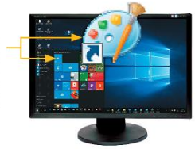
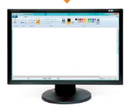
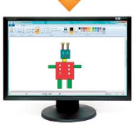

Sprzedaż programów komputerowych regulują ………………………………….

